- PCB板上的丝印改成 ROCK 5A V1.2

- 改原理图
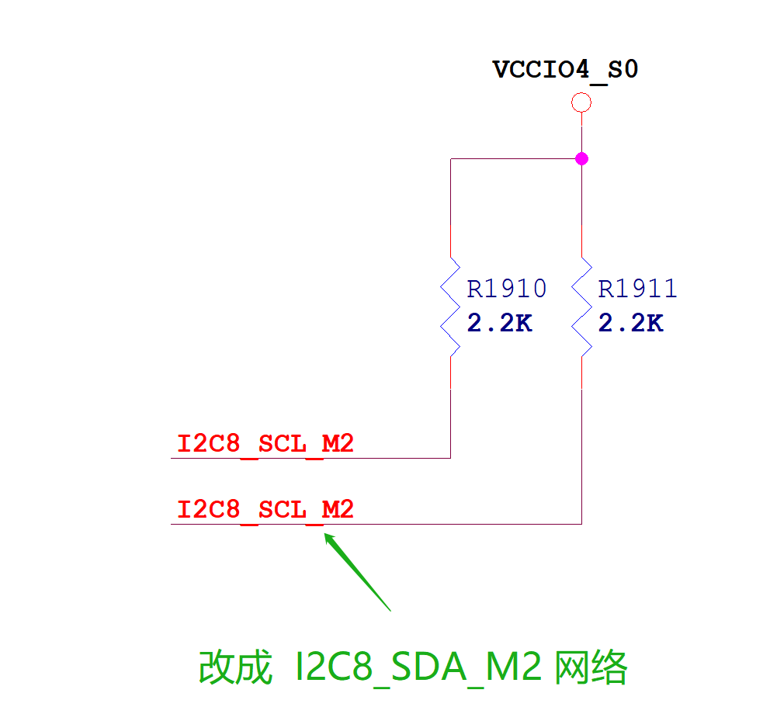

3.改layout

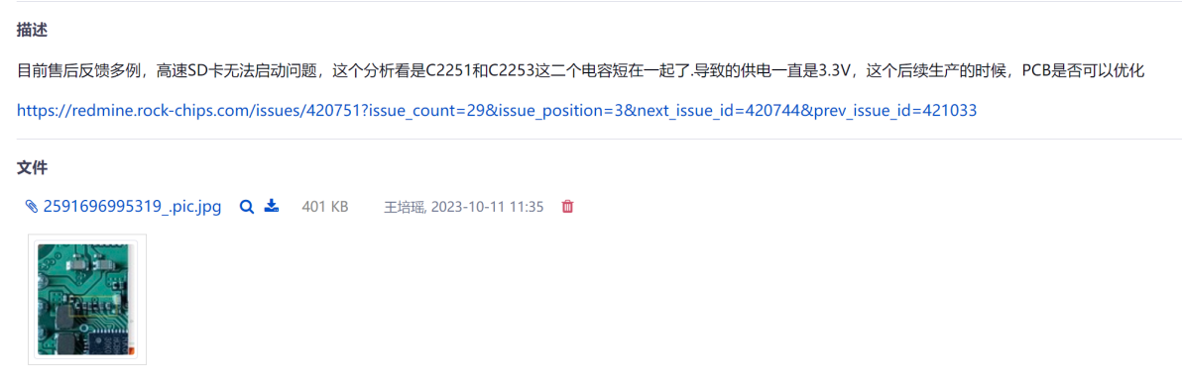

4.改R95239 的BOM 封装

5.删除SPI FLASH 可选电路。

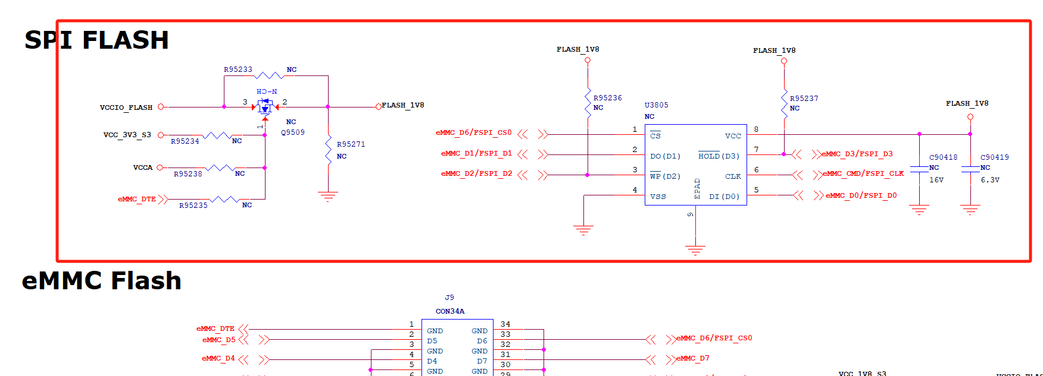

- VCC_1V8_S3 这个网络加大走线面积

